分类训练：选择题
选择题
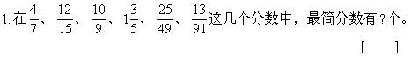
A.6 B.5 C.4
2.我国约有12亿人口，如果每人节约一分钱，就是( )万元。 [ ]
A.1200 B.12000 C.120000
3.下列数中，要读出两个“零”的数是 [ ]
A.50.05 B.102，005
C.500.06 D.206.08
4.在下面这些年份中，闰年的年份是 [ ]
A.1900年 B.1996年
C.1999年 D.2002年
5.下午4时半用24时计时法表示是 [ ]
A. 4：30 B.4：50 C.16：30
6.12分是1时的 [ ]
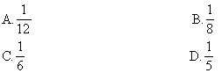
7.我国最长的河流长江全长约6300 [ ]
A. 千米 B.米 C.分米
8.1升20毫升=多少立方分米。 [ ]
A. 1020 B.1.02 C.120 D.1.2
9.小数1.06的计数单位是 [ ]
A. 千分之一 B. 0.01 C.十分之一
10.下面式子中，哪个是方程。 [ ]
A. 2x-7 B. 1＋3= 4
C. 5＋6x＞7 D. 5＋2x=9
A.4 B.6 C.无数
A.4个 B.5个 C.6个
13.分母是9的假分数有几个。 [ ]
A.8 B.9 C.无数
14.下面各个算式的值，最接近10万的式子是 [ ]
A. 47589＋66903 B.29×3806
C. 254×389 D.9806＋97591
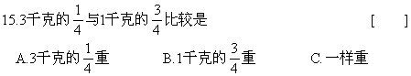
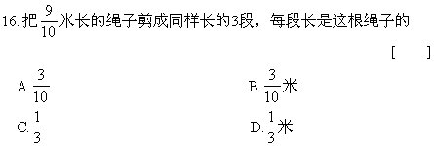
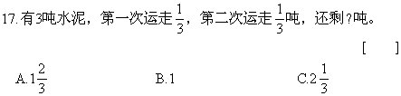
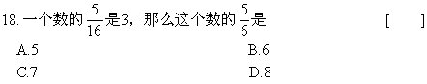
19.真分数的分子和分母加上同一个自然数，所得的数 [ ]
A. 大于原分数 B. 小于原分数 C.等于原分数
［ ］
A. 24 B.20 C.16 D.10
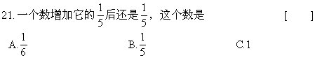
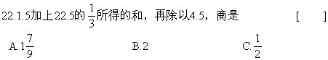
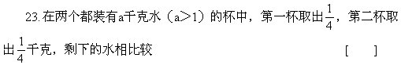
A. 同样重 B.第一杯重 C.第二杯重
24.a筐橘子的40％和b筐橘子的50％相等，那么 [ ]
A.a＝b B.a＞b C.a＜b
25.(8×2.5)×1.25=2.5×(8×1.25)是应用了 [ ]
A. 乘法交换律
B. 乘法结合律
C. 乘法分配律
D. 乘法交换律和结合律
26.甲鱼缸里有鱼b条，比乙鱼缸里的鱼多3条。两个缸共有几条鱼。[ ]
A.2b＋3 B.2b-3
C.3×2-b D.3×2＋b
27.小青去年a岁，比小红小2岁，小红今年是？岁。 [ ]
A.a＋2 B.a-2
C.a＋3 D.a-3
28.某校在“献爱心”活动中，中年级捐款a元，比高年级捐款数的2倍少b元。高年级捐款数用式子表示是？元。 [ ]
A.(a＋b)÷2 B. (a-b)÷2
C. 2a＋b D. 2a-b
29.一堆煤有3.7吨，一辆板车每次只能运走0.5吨。如果把这堆煤都运走至少要运？次。 [ ]
A.7.4 B.7 C.8
30.a是一个自然数，在下面算式中，？的值最小。 [ ]
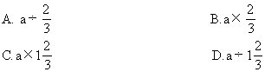
31.下面四个数中，最小的数是 [ ]
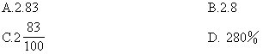
32.下面各组数大小比较，正确的是 [ ]
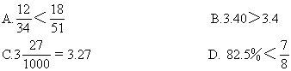
33.π的值是一个 [ ]
A. 有限小数 B.循环小数
C.无限不循环小数
34.下面各分数中，能化成有限小数的是 [ ]
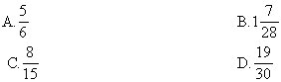
35.9.98保留三位小数是 [ ]
A.9.990 B.9.989 C.9.988
36. 40.5×0.56＝？×56 [ ]
A.40.5 B.4.05
C.0.405 D.0.0405
37.把一个分数的分子乘以10，分母除以0.1，这个分数 [ ]
A.变大 B.变小 C.大小不变
38.一个小数的小数点向左移动一位后，结果比原数 [ ]
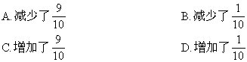
39. 把10.26的小数点向右移动两位后，再向左移动一位，这个小数 [ ]
A.大小不变 B.扩大10倍
C.缩小10倍 D.扩大100倍
40.50克白糖放入350克开水中，糖水的含糖率是 [ ]
A.14.29％ B.20％
C.12.5％ D.87.5％
41.一天六年级一班出席48人，病假1人，事假1人，出勤率是多少？写出算式是 [ ]
42.120吨比？吨少80％。 [ ]
A.24 B.96 C.150 D.600
43.粮店运来大米15吨，面粉20吨，那么 [ ]
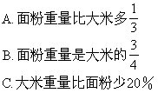
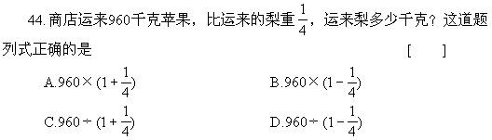
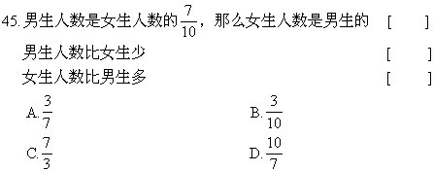
46.敬老院里有老奶奶10人，平均年龄80.5岁；有老爷爷12人，平均年龄73.5岁。全院老人的平均年龄(保留一位小数)约是岁。 [ ]
A.76.7 B.77 C.76.6
47.一种电子手表售价比原来降低了25％是72元。原来售价多少元？正确的列式应是 [ ]
A.72÷25％ B.72÷(1-25％)
C.72×(1-25％) D.72×(1＋25％)
48.一袋杂交大米，吃掉它的20％以后，再增加余下的20％，现在这袋大米的重量是 [ ]
A.比原来轻 B.比原来重 C.和原来重量相等
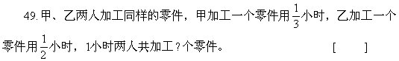
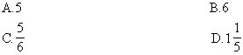
50.一本书18元，比原价少卖2元，现打？折。 [ ]
A.八 B.九 C.八五
51.1997年末，某银行储蓄存款金额达115亿元，1998年末增加到147亿元，计算增长了百分之几的正确列式是 [ ]
A.(147-115)÷115
B.(147-115)÷147
C.147÷(147-115)
52.自然数的基本计数单位是 [ ]
A.0 B.1 C.10 D.100
53.20以内最小的质数与最大的质数的积是 [ ]
A.51 B.57 C.38 D.34
54.在自然数中，凡是2的倍数 [ ]
A.一定是质数 B.一定是合数
C.可能是质数也可能是合数
55.除了2以外的偶数都是 [ ]
A.奇数 B.质数 C.倍数 D.合数
56.只能被1和本身整除的数一定是 [ ]
A.质数 B.合数 C.奇数 D.偶数
57.两个不同的质数相乘的积，它的约数有 [ ]个。
A.2 B.3 C.4
58.正方形的边长是质数，它的周长一定是 [ ]
A.质数 B.合数 C.既不是质数也不是合数 D.奇数
59.4210除以70的结果是 [ ]
A.商6余数1 B.商6余数10
C.商60余数1 D.商60余数10
60.甲数÷乙数=14……20。当甲数和乙数同时扩大3倍时，那么余数是 [ ]
A.80 B.60 C.40 D.20
61.整数a除整数b，商4余5，a最小是 [ ]
A.6 B.29 C.34
62.在有余数的整数除法算式a÷b=c……□中(b不等于0)，a最大可取 [ ]
A.bc+b-1 B.bc C.bc+1
63.在下面的算式中，把所有属于除尽的算式的编号填在括号内，它们是 [ ]
A.24÷3=8 B.10÷3=3.3
C.22÷5=4……2 D.6÷1.2=5
64.a÷b=5，a、b都是整数，那么 [ ]
A.a一定能整除b B.a可能整除b
C.b不可能是a的约数 D.b一定是a的约数
65.下面各组数中，？组的第一个数是第二个数的倍数。 [ ]
A.3和12 B. 15和60
C. 1和5 D.42和6
66.要使1243能够被3整除，被除数最少要加上 [ ]
A.1 B.2 C.4 D.5
67.a是自然数，能同时整除6a、8a、10a的最大的数是 [ ]
A.a B.2 C. 2a
68.48和6的最大公约数是 [ ]
A.1 B.3 C.6 D.48
69.用0、4、5三个数字一共可以组成？个能被5整除的三位数。 [ ]
A.1 B.2 C.3 D.4
70.把12分解质因数，正确的分解是 [ ]
A.12＝1×2×2×3
B.12＝3×4
C.12＝2×2×3
71.12不是下面？组两个数的最大公约数。 [ ]
A.12和36 B.24和36
C.72和 84 D. 36和 54
72.两个质数的积一定不是 [ ]
A.质数 B.合数
C.奇数 D.偶数
73. a、b和 c是三个自然数，在 a=b×c中，不一定成立的是 [ ]
A.a一定是b的倍数
B.a一定能被c整除
C.a一定是b和c的最小公倍数
D.b一定是a的约数
74.用 5、 6、 7、 8这四个数能组成？组互质数。 [ ]
A.4 B.5 C.6
75.下列各组数中的两个数，既是互质数，又都是合数，并且它们的最小公倍数是120的是 [ ]
A.1和120 B.8和15
C.12和10 D.5和24
76.在分数、除法和比中，分母、除数和比的后项都不能为 [ ]
A.自然数 B.整数 C.零
77.下面各题中的两种相关联的量，成正比例关系的是 [ ]
A.定期一年的利息和本金
B.人的体重和身高
C.一本书，已经看的页数和没有看的页数
D.一段路，每天修的数量和天数
78.长方体的体积一定，它的底面积和高 [ ]
长方形的周长一定，它的长和宽 [ ]
A.成正比例关系 B.成反比例关系 C.不成比例关系
A.成正比例 B.成反比例 C.不成比例
80.如果三角形的面积是20平方厘米，那么它的底边和高的长度 [ ]
A.成正比例 B.成反比例 C.不成比例
81.小圆半径是2厘米，大圆半径是3厘米，大圆面积与小圆面积的比是 [ ]
A.2∶3 B.9∶4 C.6∶4
82.下面几种说法中正确的是 [ ]
A.1克药放入100克水中，药与药水的比是1∶100
B.把1.4∶2化成最简整数比是7∶1
C.有一批稻谷，碾出的大米数量和出米率成反比例
D.如果a×3=b×5，那么a∶b=5∶3
等，原来这两堆萝卜的重量比是 [ ]
A.5∶3 B.4∶5 C.6∶5 D.2∶5
A.1∶5 B.5∶1 C.5∶6 D.6∶5
85.甲圆柱形容器底面半径是乙圆柱形容器底面半径的2倍(容器直立放置)。现以相同的流量同时向这两个容器内注入水，经过一定的时间，甲、乙两个容器内水面的高度的比是？(容器内的水都未加满) [ ]
A.1∶2 B.2∶1 C.4∶1 D.1∶4
A.扩大3倍 B.扩大9倍
C.缩小3倍 D.不变
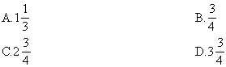
88.下面第( )组的两个比不能组成比例。 [ ]
A.14∶8和21∶12
B.0.2∶2.5和1∶12.5
C.20∶12和10∶6
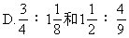
89.如果2a=3b(a、b均为自然数)，那么用2、3、a、b组成的正确比例式是 [ ]
A.2∶a=3∶b B.2∶b=3∶a
C. 2∶3=a∶b D.2∶a=b∶3
90.8天的工作提前2天完成，工作效率提高了 [ ]
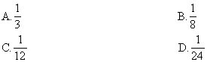
91.足球和篮球个数的比是3∶5，篮球的个数比足球多24个，篮球有？个。 [ ]
A.9 B.15 C.36 D.60
92.买来糖110块，按大、中、小班人数的8∶9∶5分给三个班，小班得到块。 [ ]
A.25 B.40 C.45 D.5
93.一个零件的实际长度是7毫米，但在图上量得长是3.5厘米。这幅图的比例尺是 [ ]
A.1∶2 B.1∶5
C.5∶1 D.2∶1
94.如果要使实际距离缩小100倍，使用的比例尺是 [ ]
A.100∶1 B.1∶100 C.1∶1000
95.医院要反映出一个病人一天的体温变化情况最好用 [ ]
A.折线统计图 B.条形统计图
96.角的两条边是两条 [ ]
A.线段 B.射线 C.直线
97.一张邮票的面积大约是4 [ ]
A.平方分米 B.平方厘米 C.平方米
98.右图中∠1=∠2=∠3，如果图中所有锐角的和等于180度，那么∠AOB是( )度。 [ ]
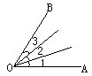
A.180 B.60 C.54 D.45
99.在6点钟的时候，时针和分针成 [ ]
A.锐角 B.直角
C.钝角 D.平角
100.用5个面积是1平方厘米的正方形拼成一个长方形，这个长方形的周长是 [ ]
A.12厘米 B.12平方厘米
C.5厘米 D.5平方厘米
101.一个长方形的长和宽各增加 20％，这个长方形的面积比原来增加 [ ]
A.20％ B.40％ C.44％
102.长方形周长24厘米，长和宽的比是3∶1，这个长方形的面积是 [ ]平方厘米。
A.27 B.32 C.35
103.下面图形是用木条钉成的支架，其中最不容易变形的是 [ ]
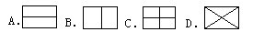
104.四边形是由四条( )围成的图形。 [ ]
A.线段 B.直线 C.射线
105.等边三角形是 [ ]
A.锐角三角形 B.直角三角形 C.钝角三角形
106.一个三角形的面积是1.2平方分米，它的底是0.6分米，高是？分米。 [ ]
A.0.2 B.0.4 C.2 D.4
107.三角形三个内角度数的比是2∶3∶7，这是个( )三角形。 [ ]
A.锐角 B.直角
C.钝角 D.等腰
108.一个直角三角形的三条边的长分别是3厘米，4厘米，5厘米，计算它的面积的正确算式是 [ ]
A.3×5÷2 B.4×5÷2 C.3×4÷2
109.计算右图平行四边形的面积列式为 [ ]
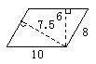
A.7.5×8 B.8×6
C.10×6 D.10×7.5
110.下面四句话中，不正确的一句话是 [ ]
A.正方体是特殊的长方体
B.平行四边形是特殊的长方形
C.邻边相等的长方形是正方形
D.四个角相等的平行四边形是长方形
111.下底是4分米，上底和高都是2分米的梯形面积是 [ ]
A.8平方分米 B.6平方分米 C.12平方分米
112.长方形和平行四边形的共同点是 [ ]
A.四个角都是直角
B.对边相等
C.四个角的和是360°
113.半径是圆心到圆上任意一点的 [ ]
A.直线 B.线段 C.射线
114.圆的直径决定圆的 [ ]
A.形状 B.位置 C.大小
A.圆的直径 B.圆的半径 C.圆的面积
116.右图的周长是( )米。 [ ]
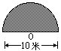
A.25.7 B.31.4
C.15.7 D.39.25
117.一个圆的半径和一个正方形的边长相等，它们的面积相比 [ ]
A.圆的面积大 B.正方形的面积大 C.无法比较
118.一个三角形和一个平行四边形的面积相等，底边也相等，已知平行四边形的高是10厘米，三角形的高是( )厘米。 [ ]
A.5 B.10 C.20 D.40
119.体积是1立方米的长方体木箱，它的占地面积1平方米。 [ ]
A.一定是 B.一定不是 C.不一定是
120.如果一个长方体的长、宽、高都扩大3倍，则它的体积扩大( )倍。 [ ]
A.3 B.9 C.27
121.一个长方体油箱，里面长60厘米，宽50厘米，高40厘米，这个油箱可以装油 [ ]
A.120升 B. 12升 C. 1.2升
122.一个正方体水箱，棱长为4分米，装满一箱水后，把水全部倒入另一个长8分米、宽2分米的长方体水箱中，水深 [ ]
A.2分米 B.4分米 C.8分米
123.把棱长2厘米的正方体木块装入长8厘米，宽6厘米，高3厘米的长方体盒子里，一共可以装？块。 [ ]
A.6 B.8 C.12 D.18
124.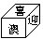 如图，按“上、右、前、左、后、下”的顺序在正方体的6个面上分别写上“喜迎澳门回归”字样，在以下几种表面积展开图中，( )是正确的。 [ ]
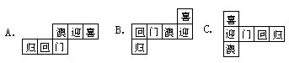
125.下面三个图形中(每格都是正方形)，不是正方体表面展开图的是 [ ]
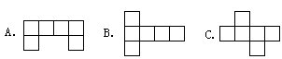
圆柱体的体积是乙圆柱体体积的 [ ]
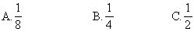
127.一个圆锥体的体积是4.5立方分米，高是0.9分米，它的底面积是 [ ]
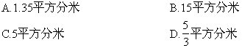
128.把一块圆柱体的木料，削成一个最大的圆锥体，那么削去部分的体积是原来圆柱体体积的 [ ]
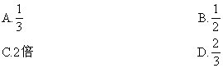
129.用黄铜熔铸成等底等高的一个圆柱和一个圆锥，共重14.8千克，圆柱重？千克， [ ]
圆锥重？千克。 [ ]
A.3.7 B.7.4 C.8.6 D.11.1

